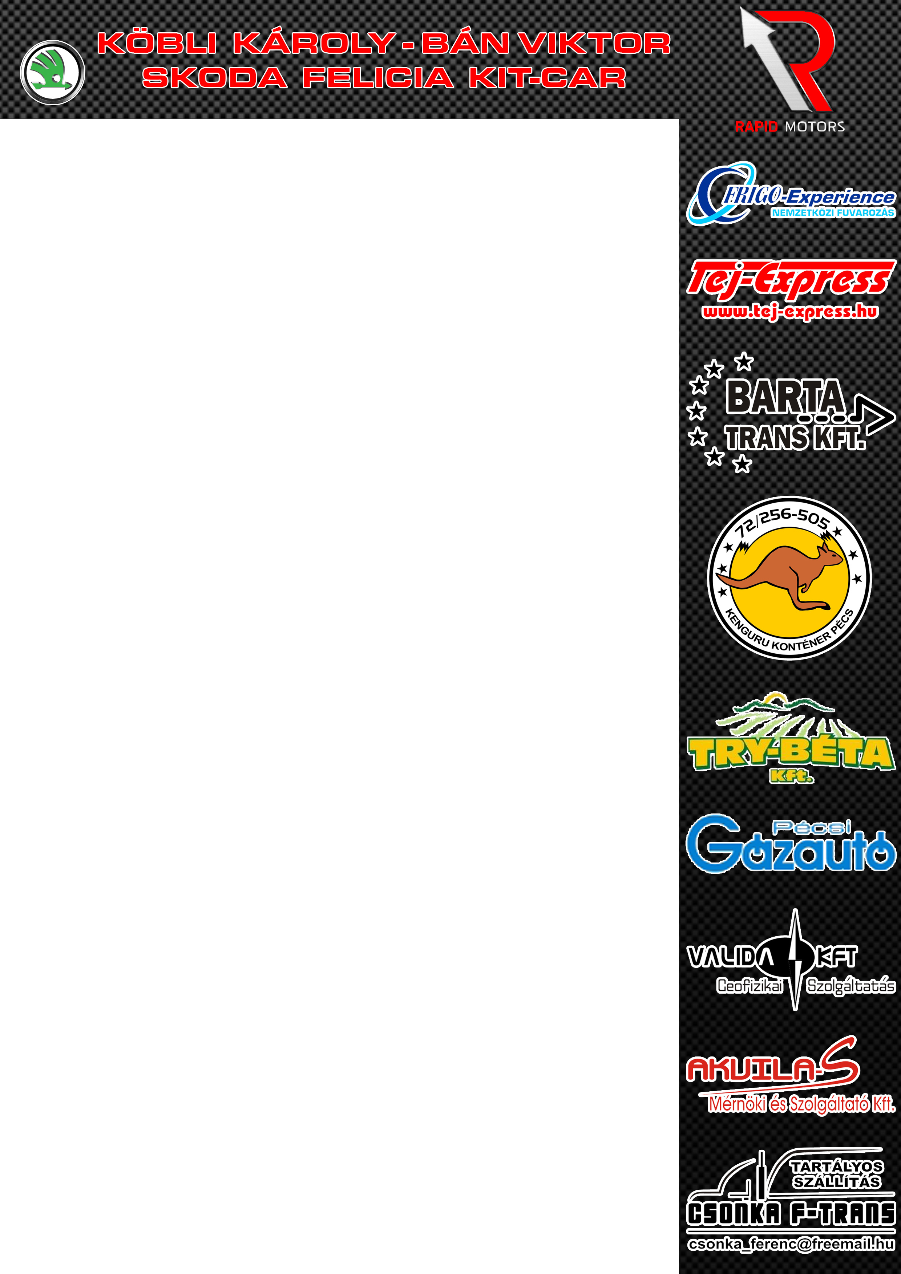
Összességében nagyon jó volt

Apró technikai problémák hátráltatták Köbli Károlyt és Bán Viktort abban, hogy ott legyenek a jubileumi 50. Mecsek Rallye klasszikus célceremóniáján, a Széchényi téren. A pénteki és a szombati technikai gondok ellenére Karcsinak megjött a kedve a folytatáshoz és nem akasztja szögre a sisakját.

Közel egy év kihagyás után nem minden alakult úgy a Mecsek Rallye-n, ahogy azt a srácok szerették volna, igaz az összhang gyorsan visszatért, ám Károly nyugtalan volt a vezetési stílusa miatt.

„Volt izgalom bennem az elején, de szerencsére a navigátorom Bán Viktor ügyesen oldotta a feszültséget bennem. Messze voltam a régi önmagamtól, nem mentek jól a fékutak és a kanyarokban sem voltam elég bevállalós. Viszont nagyon jó volt Viktorral újra együtt autózni, hamar visszatért az összhang is. A sár és a sötét miatt annyira nem élveztem a pénteki napot, de ezektől függetlenül nem volt rossz” – kezdte a nap értékelését Köbli Károly, majd hozzátette: „Az első pécsváradi gyors nagyon kivett belőlem mindent, viszont a hasonló Trefort puszta nagyon tetszett. Folyamatosan azzal a problémával küszködtünk, hogy kicsúszkált az egyik féltengely és elfolyt a váltóolaj egy része.”

Mivel nem volt így könnyű versenyezni a csapat engedélyt kért a szuperrallyra, és éjszaka megcsinálták az autót. Éjjel három óra körül hibamentesen bekerült az autó a parc fermébe. Karcsi szombatra összeszedte magát és az árpadtetői gyorson szaladt is egy egészen jót. Később kiderült, egy apró pénteki hiba megbosszulja magát.

„Elkövettünk egy hibát pénteken, mert a pécsváradi szakaszon megforraltam a fékolajt, amit nem cseréltünk le a szervizben és ez jelentősen kihatott a Bakonyai gyorsaságinkra. A szakaszon folyamatosan azt éreztem esik be a pedál, hármakat kellett rápumpálnom, hogy tudjunk venni fékutat. A végére már nagyon rossz volt a fék, de az idő ettől függetlenül nem lett olyan rossz” – folytatta Karcsi.

A srácok a kör utolsó gyorsaságijára indulva a rajt előtt pár száz méterrel félre kellett, hogy álljanak ugyanis elszakadt a gázbowden. Volt az autóban tartalék, de nem volt jó az autóhoz, mert véletlenül Karcsi régi Favoritjának alkatrésze került be a versenyautóba.

„Összességében nem vagyok csalódott, sőt nagyon jó volt a verseny. Jobb lett volna többet menni, de ez így alakult. Később elgondolkodtunk rajta, hogy mi történhetett volna, ha nem szakad el a gázbowden és elrajtolunk Orfűn. A pálya második szakaszán a hegyi pályán lefelé, izgalmas lett volna fék nélkül. Kiesésünk után felhívtam a családomat, hogy elmeséljem nekik mi történt, és a kisebbik fiam két dolgot kérdezett vissza. Apa kiestél a versenyautóból, mert elszakadt a gázpotten?” – ezek után kinek lenne kedve siránkozni a pálya szélén.

Karcsi és Viktor nagyon élvezték a körülöttük lévő versenyzők társaságát: „Ott volt mindenki, aki közel áll hozzánk, Zsebe Gabi, Kaltenecker Bazsi, Szauer Gergő és Kanyik Anti is és nagyon jó volt a hangulat. Végül, de nem utolsó sorban, meg kell köszönjem Pirelli csapatnak a technikai segítséget és információkat. Jól eső érzés, hogy így törődnek a vásárlóikkal” – zárta beszélgetést Karcsi.

A verseny előtt az volt a terv, hogy a Mecsek Rallye után szétszedik az autót és múzeumi állapotra renoválják. Ez most megváltozott, mert a srácoknak nagyon megjött a kedvük a folytatáshoz. Első körben szeretnének menni Markó Tibi Tóparti Rallye Partiján, aztán ha az idő is jó lesz az év utolsó napjaiban, akkor talán a Szilveszter Rallye-n is elrajtolnak.

Köszönjük Partnereinknek: Rapid-M Kft., Frigo-Experience Kft., Tej Express, Barta Trans Kft., Kenguru konténer, Try-Béta Kft., Pécsi Gázató Kft., Valida Kft., Akvila-S Mérnöki és Szolgáltató Kft., Csonka F-Trans

